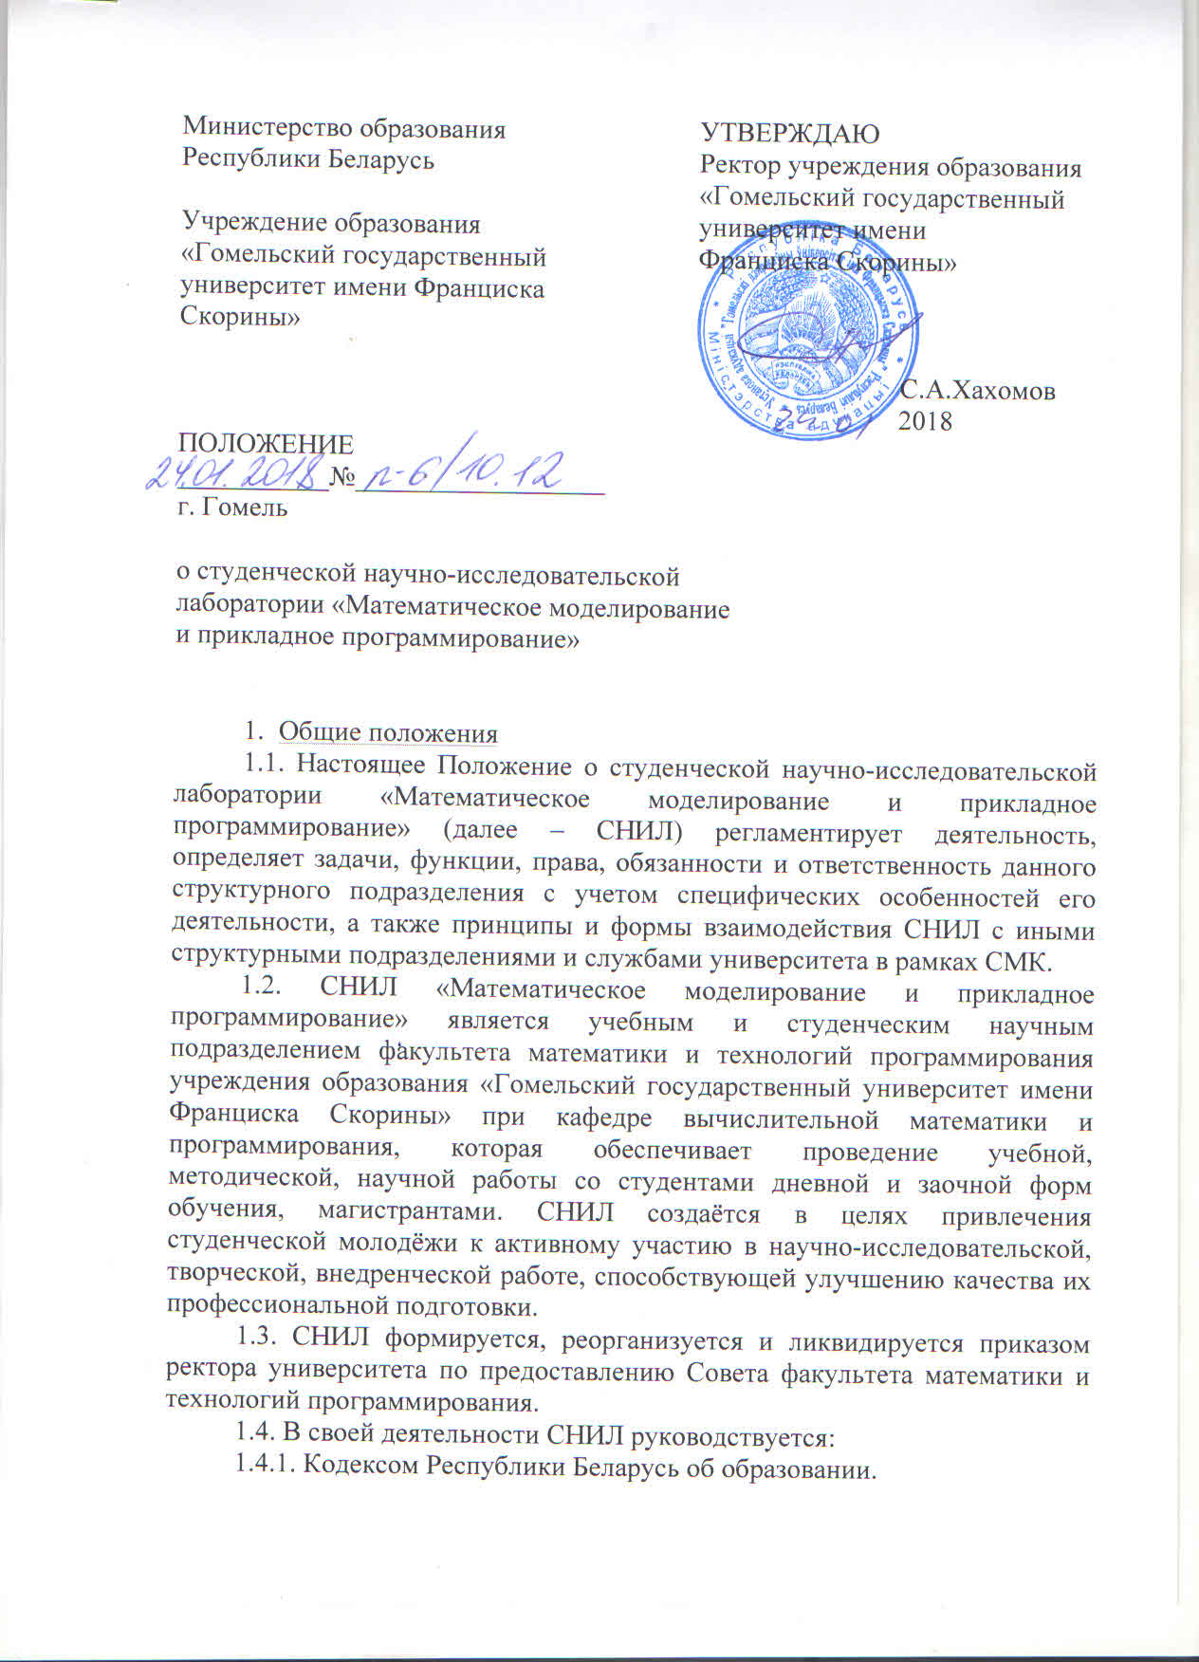
1.4.2. Нормативными правовыми актами и другими руководящими и методическими документами по вопросам высшего образования;
1.4.3. Уставом университета;
1.4.4. Правилами внутреннего трудового распорядка;
1.4.5. Коллективным договором;
1.4.6. Настоящим положением;
1.4.7. Приказами и распоряжениями ректора университета;
1.4.8. Правилами и нормами охраны труда и пожарной безопасности.
1.4.9. Документами системы менеджмента качества (СМК) и системы управления охраной труда (СУОТ) университета.
1.5. Непосредственное научное руководство деятельностью СНИЛ осуществляет руководитель СНИЛ. В рамках своей компетенции руководитель СНИЛ отдаёт распоряжения и указания, обязательные для сотрудников СНИЛ, студентов и магистрантов.
1.6. Исполнение обязанностей руководителя СНИЛ приказом ректора университета по предоставлению деканата возлагается на одного из работников факультета математики и технологий программирования (с согласия работника).
1.7. Руководитель СНИЛ обеспечивает постановку научных и исследовательских задач, определяет пути и методы их решения, несет всю полноту ответственности за качество и своевременное выполнение возложенных данным Положением на СНИЛ задач и функций.
1.8. Общее научное руководство деятельностью СНИЛ осуществляет проректор по научной работе. Руководство прикладными формами научной работы, а также привлечение членов научной лаборатории к работам по финансируемым темам осуществляет руководитель СНИЛ.
1.9. На период временного отсутствия (отпуск, болезнь, командировка) исполнение обязанностей руководителя СНИЛ исполняет другое лицо, которое приобретает соответствующие права и несет полную ответственность за надлежащее исполнение возложенных на него обязанностей.
1.10. Руководитель СНИЛ непосредственно подчиняется декану факультета математики и технологий программирования.
1.11. Коллектив СНИЛ формируется как добровольное объединение студентов и преподавателей и имеет статус научного подразделения в составе кафедры вычислительной математики и программирования. В составе СНИЛ могут создаваться группы, занимающиеся изучением различных направлений науки.
1.12. Руководитель СНИЛ может назначать из числа студентов СНИЛ ответственного.
1.13. Ответственность за соблюдение правил использования помещений и оборудования, правил техники безопасности и пожарной безопасности возлагается на руководителя СНИЛ.
1.14. Договорные и финансовые взаимоотношения СНИЛ осуществляются через научно-исследовательский сектор университета.
1.15. Научно-методическая и научно-исследовательская работа студентов, магистрантов СНИЛ «Математическое моделирование и прикладное программирование» осуществляется в рамках научно-исследовательской работы студентов факультета математики и технологий программирования, и координируется советом факультета.
1.16. Кафедра (2 раза в год) и Совет факультета (1 раз в год) обязаны периодически заслушивать отчёты руководителя СНИЛ на своих заседаниях.
1.17. Изменение состава участников СНИЛ, рабочие корректировки плана работы, изменения материально-технической базы и аудиторий не являются реорганизацией и не требуют согласования с советом факультета.

1.18. Предложения о реорганизации СНИЛ должны включать следующие документы:

1.18.1. Мотивированное решение кафедры или совета факультета о предлагаемых изменениях;

1.18.2. Проект нового Положения о СНИЛ;

1.18.3. Проект плана творческой деятельности СНИЛ;

1.18.4. Фамилию руководителя;

1.18.5. Список участников СНИЛ в новом варианте.
1.19. Материально-техническая база СНИЛ «Математическое моделирование и прикладное программирование»:

1.19.1. За СНИЛ закрепляются кафедра вычислительной математики и программирования, компьютерный класс 3-3, к.№ 2. При необходимости возможно использование других аудиторий факультета математики и технологий программирования. Оборудование, расходные материалы, комплектующие приобретаются в установленном порядке через отдел МТС университета.

- Основные задачи
Основными задачами СНИЛ являются:

2.1. Активное содействие повышению качества профессиональной подготовки и воспитания специалистов.
2.2. Обучение студентов, магистрантов основам научно-исследовательской и другой творческой работы, выработка практических умений и навыков её проведения.
2.3. Организация использования полученных результатов творческой деятельности студентов, магистрантов в образовательном процессе.
2.4. Осуществление поиска и подбора необходимого материала для проведения лекционных и практических занятий.
2.5. Консультирование студентов и магистрантов по вопросам использования наглядных пособий, компьютерной техники, помощь в организации самостоятельной работы.
2.6. Проведение фундаментальных и прикладных научно-исследовательских работ, организация творческой деятельности студентов и магистрантов в рамках основного направления СНИЛ.

- Функции
С целью решения поставленных задач СНИЛ осуществляет следующие функции:
3.1. Разработка и доведение до исполнителей конкретных заданий, входящих в компетенцию СНИЛ, сроков их выполнения.
3.2. Разработка предложения о направлении творческой деятельности СНИЛ, выступление с предложением о выделении финансирования исследовательских тем на различных уровнях.
3.3. Осуществление контроля хода выполнения заданий исполнителями, оценка творческой деятельности каждого участника СНИЛ.
3.4. Участие в мероприятиях по пропаганде достижений СНИЛ, предоставление лучших законченных работ для участия в международных, республиканских, внутривузовских конференциях, смотрах, конкурсах, выставках и других мероприятиях.
3.5. Организация научно-методических студенческих семинаров для получения навыков профессионального общения, обмена научной информацией, выработки педагогических и профессиональных качеств у студентов и магистрантов.
3.6. Оказание помощи преподавателям в организации самостоятельной работы студентов, магистрантов, в поиске дополнительного материала, в подборе литературы по темам курсовых, дипломных и магистерских работ; в пределах своей компетенции оказание помощи студентам и магистрантам в самостоятельной работе при подготовке к практическим занятиям, написании рефератов и докладов, в использовании учебной литературы, наглядных пособий, периодических изданий и других материалов, имеющихся в СНИЛ.
3.4. Соблюдение правил внутреннего трудового распорядка, правил и норм охраны труда и пожарной безопасности.
3.5. Экономное расходование предоставленных для работы энергетические и материальные ресурсы.

3.6. Проведение просветительско-агитационной работы среди студентов и магистрантов с целью привлечения новых участников СНИЛ.

- Права
СНИЛ имеет право:
4.1. Предоставлять интересы университета во взаимоотношениях с другими структурными подразделениями по вопросам, входящим в компетенцию СНИЛ.
4.2. Проводить заседания, собрания, совещания по вопросам, относящимся к компетенции СНИЛ, и участие в них.
4.3. Оказывать методические и консультационные услуги по вопросам, относящимся к компетенции СНИЛ.
4.4. Вести переписку по вопросам, входящим в компетенцию СНИЛ, а также по другим вопросам, не требующим согласования с руководителем университета.
4.5. Требовать и получать от других структурных подразделений университета необходимую информацию и документы по вопросам, относящимся к компетенции СНИЛ.
4.6. Разрабатывать и вносить предложения по улучшению учебной, научно-педагогической и воспитательной работы университета.
4.7. Привлекать, при необходимости, в установленном порядке к совместной работе сотрудников других подразделений университета при решении вопросов, связанных с поручением руководства университета.
4.8. Участники СНИЛ имеют право выполнять самостоятельно научную работу, взаимодействовать с другими подразделениями университета, входить в состав временных научных коллективов, имеют право создавать временные научные коллективы для выполнения финансируемых прикладных научных работ.
4.9. Участники СНИЛ имеют право проводить семинары, конференции и другие формы организации научно-методической работы.
4.10. СНИЛ имеет право выполнять работы, входящие в её компетенцию.
4.11. Студенты, активно работающие в СНИЛ, проявившие склонность к научной работе и имеющие хорошие показатели в учёбе, могут быть в установленном порядке рекомендованы для поступления в магистратуру и аспирантуру.

4.12. Студенты и магистранты, имеющие высокую успеваемость в учебе и активно работающие в СНИЛ, могут заниматься по индивидуальным планам, утвержденным деканом факультета математики и технологий программирования.

4.13. Студенты и магистранты могут выполнять по теме своей работы в СНИЛ при согласии соответствующей кафедры научно-исследовательские, лабораторные, курсовые, дипломные, магистерские работы.
4.14. Все студенты, магистранты-участники СНИЛ в течение года на основе проведённых ими исследований готовят научные доклады, рефераты и статьи, и предоставляют их на конференции и конкурсы студенческих работ.
4.15. Результаты исследований членов СНИЛ могут быть использованы ими для написания курсовых и дипломных, магистерских работ.

